Муниципальное казенное общеобразовательное учреждение
Старо – Тартасская основная общеобразовательная школа

«ЗЕМЛЯК, КОТОРЫМ МЫ ГОРДИМСЯ…»

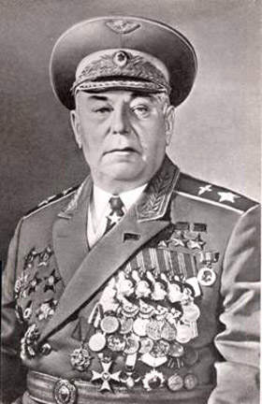

Сценарий урока памяти
К 100-ЛЕТИЮ СО ДНЯ РОЖДЕНИЯ ТРИЖДЫ ГЕРОЯ СОВЕТСКОГО СОЮЗА, МАРШАЛА АВИАЦИИ
АЛЕКСАНДРА ИВАНОВИЧА ПОКРЫШКИНА

Верниковская Е.А.

Старый Тартас 2013
Цель: воспитание чувства патриотизма, духовно-нравственных качеств личности, интереса к историческому прошлому и настоящему России.
Задачи:
- обобщить и углубить представление учащихся о легендарном летчике, маршале авиации А. И. Покрышкине;
- формировать у учащихся чувства гордости за своего земляка, Трижды Героя Советского Союза А. И. Покрышкина;
- способствовать развитию чувства благодарности за совершенные подвиги героев.
Категория участников мероприятия: учащиеся 7-8 классов.
Подготовительная работа:
- Оформление помещения для проведения урока памяти (рисунки).
- Сбор необходимой литературы по теме урока памяти.
- Разработка сценария урока памяти.
Оборудование: иллюстрации и рисунки о А. И. Покрышкине, мультимедийная презентация, компьютер, проектор, диск с записями.

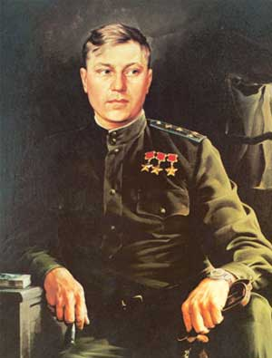
Содержание мероприятия
«Если ты сын России, то не лишним
для тебя будет знать дела
твоих земляков в Сибири, если ты
природный сибиряк,
то тебе надо знать еще больше…»
П. Пежемский
В далекое прошлое уходят суровые годы Великой Отечественной войны, напоенные горем и страданиями миллионов людей. В наши дни можно часто услышать вопрос: «Зачем снова говорить о войне, после которой прошло столько времени?». Но вправе ли мы будем, забыв об уроках войны, забыв о тех, кто погиб или был изувечен, защищая Родину? В годы войны совершались невероятные подвиги: в небе, на земле, на железных дорогах. Наше поколение не видело войны, но мы знаем о ней, и поэтому должны помнить, «какой ценой завоевано счастье». Нельзя переоценить ценность совершенного подвига, значение Победы для России и всего мира. Важно знать и помнить тех людей, которые пошли на все ради Победы. Память о них жива в сердцах детей, внуков, правнуков. Мы всегда будем преклоняться перед их подвигами.
Сегодня день особенный, уникальный в истории России. 2013 год в Новосибирской области объявлен Годом А. И. Покрышкина. 6 марта исполняется 100 лет со дня рождения Трижды Героя Советского Союза, маршала Авиации АЛЕКСАНДРА ИВАНОВИЧА ПОКРЫШКИНА. Сегодня мы прикоснемся к страницам жизни героя-земляка, который прославил нашу область, нашу страну на весь мир.
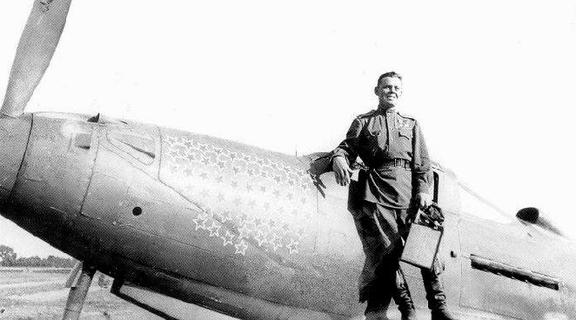

Ты был рожден для подвигов суровых,
Прошел достойно в жизни славный путь…
И нам, живущим в отношеньях новых,
Есть, чем тебя сердечно вспомянуть.

(Просмотр кадров презентации «А. И. Покрышкин – национальный герой»)
Александр Покрышкин…Это имя среди множества асов было действительно знаменитым. А начинался жизненный путь будущего летчика-аса в 1913 году в Новониколаевске (ныне Новосибирске), на Закаменке, в многодетной семье бедных переселенцев. На притоке Оби - речки Каменки стоял домик Покрышкиных, где он провел свое детство.
Саша Покрышкин рос как обычные деревенские ребята того времени. О самом сильном впечатлении детства Покрышкин пишет: «Десятилетним я увидел первый самолет. Это был агитсамолет, прилетевший в мой родной город… Не только мы, мальчишки, но и взрослые бежали к пустырю у военного городка, но разве можно нас, босоногих, обогнать? Дотронувшись до дюралевых крыльев, я открыл для себя мечту в жизни: только летать, быть летчиком. И эта мечта стала целью моей жизни. Вся она была подчинена претворению этой мечты в действительность. Но чтобы быть летчиком, надо иметь крепкое здоровье и высокую техническую грамотность. В школе меня мои соученики за мою еще в то время одержимость называли Сашка - летчик, чем я гордился».
В 1928 г. А.И. Покрышкин окончил семилетнюю школу, параллельно работая кровельщиком на стройках. В 1932 г. окончил Фабрично-заводское училище по специальности слесарь-инструментальщик. В этом же году он поступил на летное отделение Пермской военной авиационной школы. Однако здесь его вскоре ждало разочарование. Летное отделение в школе было закрыто, и все курсанты были переведены на отделение авиатехников. Таким образом, окончив в 1934 г. техническое образование, Покрышкин начинал служить старшим авиатехником авиазвена 74 стрелковой дивизии.
Но мечта стать летчиком не покидала Покрышкина. Он занимался в Аэроклубе, летал на планерах, усиленно занимался физкультурой, тренировался в стрельбе, т.е. всесторонне готовил себя к тому, чтобы стать летчиком. И его упорство было вознаграждено. В 1937 г. появился Приказ Наркома обороны СССР, разрешавший направлять лучших авиатехников для переучивания в летные школы. Решительность и целеустремленность Покрышкина позволили ему поступить в 1938 г. в одну из лучших в стране Качинскую школу летчиков. Окончив Школу в декабре 1939 г., А.И. Покрышкин в звании старшего лейтенанта поступил на службу младшим летчиком в 55-ый истребительный авиаполк. С этим полком Покрышкин начал свой путь летчика-истребителя в Великой Отечественной войне 1941-1945гг.
Война застала лейтенанта Покрышкина в Бессарабии. Он был одним из первых, кому доверили осваивать Миг-3. На МИГе вечером 22 июня Александр Иванович поднялся в небо войны… И закончил ее в мае 1945 года, поставив свою роспись на колоне Рейхстага.
Уже с первых дней войны А.И. Покрышкин проявил себя как вдумчивый летчик, серьезно относящийся к тактике воздушного боя. Он видел недостатки принятых в армии тактических приемов и находившихся на вооружении самолетов. Наиболее слабыми местами наших самолетов Покрышкин считал отсутствие радиосвязи и низкую вооруженность. Покрышкин непрерывно совершенствовал свое мастерство, после каждого боя анализировал свои ошибки и ошибки товарищей. В этом анализе рождались новые тактические приемы, эффективно внедрявшиеся в его эскадрилье и полку. Покрышкин становился признанным авторитетом среди летчиков полка.
В тяжелом 1941 г., именно Покрышкину командование поручает подготовку к боевым вылетам молодых летчиков, слабо подготовленных к суровым боевым условиям. В этой работе ярко проявился талант Покрышкина - педагога, и многие летчики, ставшие потом мастерами своего дела и Героями, считали его своим учителем.
Первый год войны для А.И. Покрышкина был тяжелым, но в то же время удачным. Он был дважды подбит в воздушных боях, но, выходя из окружения, возвращался в полк. В многочисленных воздушных боях росло его мастерство, ярко проявлялись его человеческие качества. Один из летчиков полка, в котором служил Покрышкин, писал: « Для нас, тех, кто дрался в небе войны, вопрос «кто чего стоит» решался просто: война была жестокая, кровавая, и она как на ладони, несравненно яснее, чем в обычной жизни, высвечивала внутреннее содержание человека и прямо отвечала на этот вопрос.
Широко известен легендарный бой 29 апреля 1943 года. Тогда восьмерка ведомых Покрышкиным «аэрокобр» рассеяла и повернула назад три эшелона Ю-87 (81 самолет). К тому же их прикрывали десять Me-109. Одна пара сковала истребителей противника, шестерка остальных «соколиным ударом» сквозь мощнейший огневой заслон (стрелки 27 бомбардировщиков посылали навстречу более 400 пуль в секунду), дважды повторив математически рассчитанный маневр с переменным профилем пикирования и резким уходом вверх, расстреляла 12 «юнкерсов» (четыре из них - Покрышкин). Возвращаясь на аэродром, он сбивает пятый бомбардировщик. В очерке «Хозяин неба - Александр Покрышкин» фронтовые корреспонденты А. Малышко и А. Верхолетов писали: «Разве он стреляет? - говорят о нем друзья. - Он наваливается всем огнем, сжигает, как доменная печь». Все огневые точки на машине Покрышкина были переведены на одну гашетку.
Вчетвером против 50, втроем против 23, в одиночку против 8 вступал в бой Покрышкин. И никогда не знал поражений. Притом в каждой схватке он брал на себя самое опасное – атаку ведущего немецких групп. Так сложилось еще в 1941-1942 годах, когда при порой десятикратном количественном превосходстве немцев в воздухе единственным способом переломить ход боя была победа над командиром-асом. Это сразу лишало противника управления и уверенности. Богатырь-сибиряк, переносивший немыслимые для большинства пилотов перегрузки, и вездесущий в небе («Да сколько их, Покрышкиных?!» - донесся однажды до полковой рации отчаянный вопль немецкого летчика) помимо блистательных личных побед стал автором главных тактических приемов и построений своего полка. Эта тактика, замеченная и по достоинству оцененная после впечатляющих успехов полка, с 1943 года стала основой действий советской истребительной авиации, обеспечив ее превосходство над врагом.
Тебя враги со страхом узнавали,
Друзья любили за девиз в боях,
С которым венценосно побеждали,
Привычно совмещая смерть и страх.
В эфир слова неслись с предупрежденьем:
«Покрышкин – в небе! Берегись беды!»
И ты своим напористым стремленьем,
Упорно подтверждал различные ходы.
Твоя стратегия и тактика сраженья
Всегда имели в жизни перевес,
И ты навязывал свой стиль предвосхищенья
На каждом вираже, витке небес…
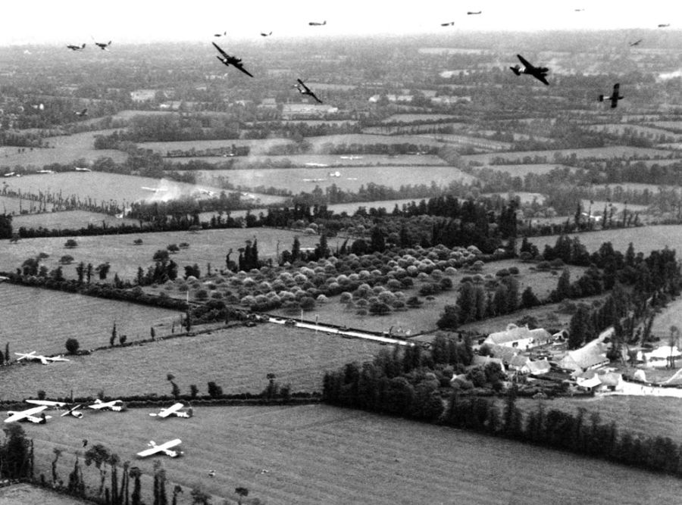
В небе Кубани Покрышкин творил чудеса. В первом же бою он с тремя звеньями (шесть самолетов) сбил девять бомбардировщиков, не потеряв ни одного. В штабе дивизии отказались этому верить, но, удостоверившись в правильности информации, представили его к награждению Орденом Красного Знамени.
24 мая 1943 г. А.И. Покрышкину было присвоено звание Героя Советского Союза, а уже 15 июля он был представлен к присвоению звания Дважды Героя. В официальном представлении командования указано, что вторая звезда Героя присваивается Покрышкину за 17 самолетов врага, сбитых в период с 21 апреля по 15 июля. На самом деле число сбитых самолетов было намного большим, так как в официальных документах того времени не учитывались сбитые самолеты, упавшие на территории, занятой врагом. Покрышкин был признан «самым искусным мастером воздушных боев».
В августе 1943 г. газета «Нью-Йорк таймс» опубликовала статью о А.И. Покрышкине под названием «Лучший летчик-истребитель в нынешней войне – русский», а Президент США Ф. Рузвельт назвал Покрышкина лучшим летчиком -истребителем союзных армий, наградив его медалью США «За выдающиеся заслуги».
В августе 1944 г. А.И. Покрышкину первому в нашей стране было присвоено звание трижды Героя за 53 лично сбитых самолетов врага. В наградном листе командующего армией написано: «Храбрый из храбрых, вожак, лучший советский ас». Редкостное сочетание в личности Покрышкина - великого воина, мыслителя и атлета ставило его на голову выше всех в доблестной кагорте наших летчиков - истребителей.
Маршал Советского Союза И.С. Конев писал о Покрышкине: «Он показал себя на фронте не только человеком большой личной храбрости, но и искуснейшим организатором боевых действий. Александр Иванович владел не только высочайшим личным искусством воздушного боя, не только превосходно руководил этими боями в воздухе, выбирая каждый раз наиболее выгодные боевые порядки и уничтожая максимальное количество вражеских самолетов, но умел еще на земле наилучшим образом подготовить летный состав к действиям в воздухе, быстрее и точнее всех перебазироваться, лучше всех организовать аэродромную службу… Покрышкин – гордость нашей авиации…»
Покрышкин сформулировал собственные взгляды на наступательный воздушный бой одной фразой: "Высота — скорость — маневр — огонь!". Эта формула принесла многим советским летчикам успех в воздушных боях, но мало кто из них знал о том, что все простые и эффективные приемы ведения боя были Покрышкиным тщательно продуманы и проверены. Точный расчет, подтвержденный боевой практикой, давал свои плоды.
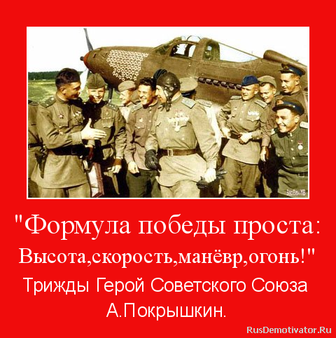
Александр Иванович никогда не гнался за количеством уничтоженных немецких самолетов — личный боевой счет не был для него самоцелью. И в этом кардинальное отличие русского летчика от немцев.
Не секрет, что многие молодые летчики прибывали на фронт без какого-либо опыта не только воздушных боев, но даже обычного пилотирования истребителя. Поэтому сам Покрышкин ни одного необстрелянного новичка с собой в бой никогда не взял, зато лично их "натаскивал" в спокойной обстановке.
На счету Александра Ивановича более 650 боевых вылетов, 116 уничтоженных фашистских самолетов, из них 59 лично сбитых самолета. В одном из своих интервью Александр Иванович сказал: «Опыт набирался не по крупицам, как принято говорить, а по каплям крови своей и боевых друзей…».
Главный девиз Покрышкина: «Истребитель, ищи встречи с противником! Не спрашивай, сколько врагов, а спрашивай, где они».
(кадр из презентации награды А. И. Покрышкина):
Звание героя Советского Союза присвоено 24.05.1943 г. (345 боевых вылета, в 54 воздушных боях сбил лично 13 самолетов противника и 6 в группе).
Второй медалью «Золотая звезда» награжден 22.08.1943 г. № 10 (за 455 боевых вылетов и 30 сбитых самолетов).
Третьей медалью «Золотая звезда» награжден 24.08.1944 г. (за 550 боевых вылетов, 137 воздушных боях сбита 59 самолетов противника).
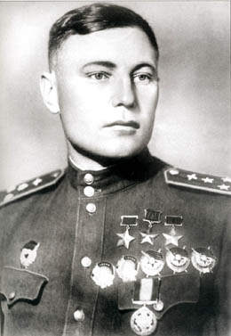
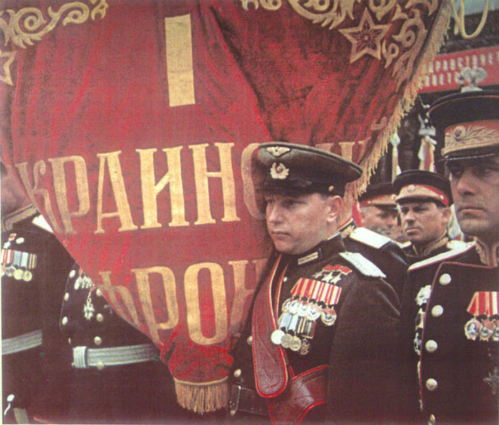
Парад Победы 1945г. Покрышкин встретил как знаменосец 1-го Украинского фронта.

После войны А.И. Покрышкин, окончив Военную академию им. М.В.Фрунзе, занимал ряд командных должностей в системе противовоздушной обороны страны, вел колоссальную общественную работу как депутат Верховного Совета СССР. Последние годы жизни на посту Председателя Центрального комитета Добровольного общества содействия армии, авиации и флоту СССР он блестяще организовал работу по подготовке нашей молодежи к службе в армии.
Александр Иванович Покрышкин скончался 13 ноября 1985 г. Он прожил замечательную жизнь, начав ее простым сибирским пареньком и окончив всемирно известным Маршалом авиации. Все его достижения – это результат целеустремленности, твердости духа, колоссального труда, стойкости и храбрости в бою. Покрышкин стал национальным героем и его имя и подвиги должна знать и помнить наша молодежь. Обращаясь к ней, А.И. Покрышкин на пороге смерти писал в 1985 г.: «Любите Родину и свою профессию, укрепляйте себя физически, никогда не останавливайтесь на достигнутом. Умейте получать в повседневном труде высшее моральное удовлетворение. И слава вас сама найдет».
Все, гвардеец, в бою изведай,
Холод, голод, смертельный риск –
И героем вернись с победой
В славный город Новосибирск.
Так писал в 1942 году новосибирский поэт Борис Богатков.
А ведь он, действительно, вернулся с войны в родной город Новосибирск не просто героем, а Трижды Героем Советского Союза.
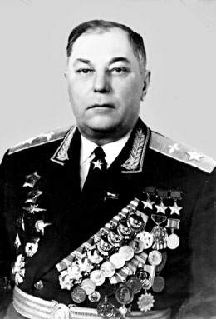

Знания, полученные на уроке памяти, закрепим, ответив на вопросы викторины.
ВИКТОРИНА
- Назовите дату и место рождения А. И. Покрышкина.
- Какое учебное заведение и в каком году окончил А. И. Покрышкин?
- Сколько боевых вылетов совершил летчик?
- Сколько лично было сбито А. И. Покрышкиным самолетов?
- Когда А. И. Покрышкин получил первое звание Героя Советского Союза и за какие заслуги?
- Назовите дату, когда А. И. Покрышкин получил второе звание Героя Советского Союза и за какие заслуги?
- Назовите дату, когда А. И. Покрышкин получил третье звание Героя Советского Союза и за какие заслуги?
- В каком году А. И. Покрышкину присвоено звание Маршала авиации?
- В каком году А. И. Покрышкин был назначен заместителем Главкома ПВО страны?
- В каком городе установлен бюст трижды Героя Советского Союза А. И. Покрышкина, станция метро «Покрышкинская»?
Мне бы хотелось, чтобы вы продолжили свое самообразование и углубили представление о легендарном летчике, маршале авиации А. И. Покрышкине. В виде небольшого сувенира я дарю вам кроссворд «Человек – легенда», который вы должны будете разгадать. (Приложение)
Закончить мероприятие я бы хотела стихотворением Евгения Форта «В воздухе – Покрышкин!»
Движок «Аэрокобры» резв и чуток
в маневрах и наборах высоты.
Там, вдалеке, как стая диких уток,
летят со свистом "чёрные кресты".
Они смелы, когда летают группой,
и знают толк в расстрелах поездов.
Их цель одна - руины, кровь и трупы
внутри распятых русских городов.
Отбить налёт – всегда счастливый случай.
Задача эта очень нелегка...
В который раз наш истребитель лучший
на смертный бой взмывает к облакам.
Ревёт мотор в маневре Иммельмана,
и пушка крошит крылья «мессеров».
К земле летят хвалёные альманы,
сгорая напрочь в зареве костров.
Дрожит штурвал у геринговской мыши;
холодный пот, животный страх в глазах:
- Pokryschkin in der Luft! Vorsichtig! Pokryschkin!!!
Нет, не уйти! Вам нет пути назад!
Скрипит дюраль от мощных перегрузок,
и винт визжит в атаке лобовой;
вы в поединке с настоящим русским
рискуете расстаться с головой.
Накажет он за стон страны советской,
за города, что стёрли вы с земли.
Пришёл конец жестокости немецкой:
Покрышкин всех помножит на нули.
Кишка тонка сражаться в небе с равным.
Тут жизнь и впрямь висит на волоске.
Вот сверху он..., через мгновенье – справа
свалил «туза» в последнее пике.
Спасения нет в небесных поединках,
где правит бал воздушный Робин Гуд.
Заставит обоссаться до ботинок,
согнув заплюйных ариев в дугу.
Не три звезды награды нашей высшей,
не слава всенародная в войне:
- Pokryschkin in der Luft! Vorsichtig! Pokryschkin!!!
Ценней признания для пилота – нет.
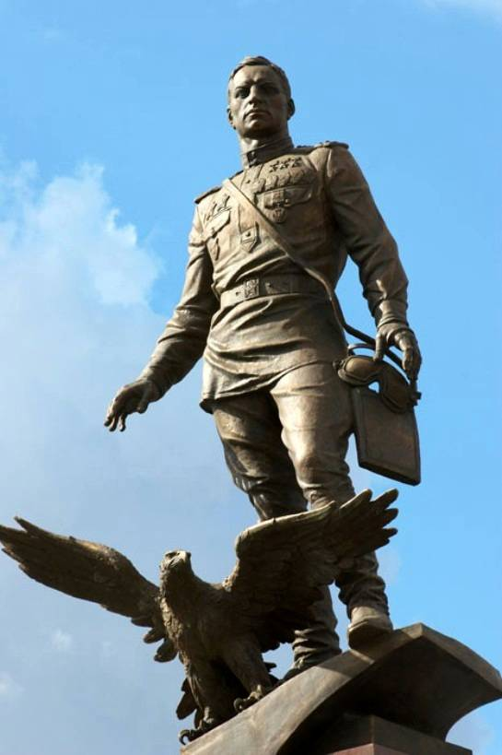

Ссылки на используемую литературу:
- http://Покрышкин-100.рф
- http://ru.wikipedia.org/wiki/Покрышкин,_Александр_Иванович
- 3. http://www.c-cafe.ru/days/References/6_064.php
4. http://flyaces.narod.ru/all1/pokrish1.htm
5.litprichal.ru›work/37699/
6. http://wiki.nios.ru/images/a/ab/Pokryshkin_Zhizn_otdannaja_nebu.doc
- Покрышкина М.К. Жизнь, отданная небу / Покрышкина М.К. – М.: Новосибирск: Новосиб. кн. изд-во, 1991. – 160 с., ил.
- Тимофеев А.В. Покрышкин / Тимофеев А.В. – М.: Мол. гвардия, 2003. – 524 с. – (ЖЗЛ. Серия биогр.: Вып. 85(1).
- Использованы фотодокументы из Интернета.

Приложение

«ЧЕЛОВЕК – ЛЕГЕНДА»

Трижды Герой Советского Союза, маршал авиации А. И. Покрышкин
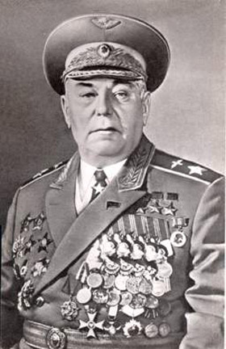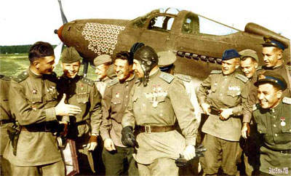

 |  |  | ¹
 |  |  |  |  |  |  |  |  |  |  |  |  |  |  |  |  |  |  |  |  |  |  | ¹⁹
 |  |  |  |  |  |  |  |  |  |  |  |  |  |  |  |  | ⁹
 |  |  |  |  |  |  |  |  |  | ⁵
 |  |  |  |  |  |  | ³ |  |  |  |  |  |  |  | ¹⁰
 | ² |  |  |  |  |  |  |  |  |  |  |  |  |  |  |  |  |  |  | ²¹
 |  |  |  |  |  |  |  |  |  |  |  |  |  | ¹⁵
 |  |  |  |  | ⁶
 |  |  |  |  |  |  |  |  |  |  |  | ¹⁴ |  |  |  |  | ²²
 |  |  |  |  |  |  |  | ⁸
⁴ |  |  |  |  |  |  |  |  |  |  | ¹⁸
 |  |  |  |  |  |  |  | ¹³
 |  | ⁷ |  |  |  |  |  |  |  | ²⁰ |  |  |  |  |  |  | ²⁵
 |  |  |  | ¹² |  | ¹⁷ |  |  |  |  |  |  |  |  |  | ²⁶
 |  |  |  | ¹⁶ |  |  |  |  |  |  |  |  |  | ²⁷
¹¹ |  |  |  |  |  |  |  |  |  | ²³ |  |  |  |  |  |  |  |  | ²⁸
 |  |  |  |  |  |  |  |  |  |  |  |  |  |  |  |  | ²⁹
 |  |  |  |  |  | ²⁴


Вопросы к кроссворду
«ЧЕЛОВЕК – ЛЕГЕНДА»
По горизонтали:
2. Небольшой аэроплан с двигателем малой мощности, построенный Александром Покрышкиным своими силами.
4. Корпус летательного аппарата, служащий для размещения экипажа, пассажиров, грузов и оборудования.
6. Организованное передвижение сил в ходе военных действий на новый рубеж, район.
7. Движение самолёта по наклонной к горизонту траектории от 30 до 90°, сопровождающееся быстрой потерей высоты и нарастанием скорости.
8. Военный самолёт, предназначенный для поражения наземных, подземных, надводных, подводных объектов при помощи бомбового или ракетного вооружения.
9. Приспособление для приведения в движение самолета — лопасть на вращающейся оси.
11. Вознаграждение за заслуги, отличия.
12. Стремительное наступление на противника.
15. Устройство для обеспечения безопасного спуска человека или груза в атмосфере с большой высоты.
18. Организованное вооруженное столкновение подразделений, частей, соединений; может быть общевойсковым, противовоздушным, воздушным и морским.
21. Пикирующий бомбардировщик – самолет, широко известный как «Штука».
23. Военный самолёт, предназначенный в первую очередь для уничтожения воздушных целей.
24. Американский истребитель периода Второй мировой войны, отличавшийся необычной для своего времени конструкцией, на котором привык воевать А. И. Покрышкин.
25. Боевой летательный аппарат, относящийся к штурмовой авиации и предназначенный для непосредственной поддержки сухопутных войск над полем боя, а также для прицельного поражения наземных и морских целей.
26. Пространственное маневрирование летательного аппарата, имеющее своей целью поражение противника или выполнение фигур в воздухе.
29. Понятие, связанное с полетами в атмосфере аппаратов тяжелее воздуха.

По вертикали:
1. Управление движением летательного аппарата, осуществляемое пилотом или системой автоматического управления с целью изменения или сохранения режима полёта.
3. Действие, совершаемое летчиками в воздушном бою.
5. Земельный или водный участок с воздушным пространством, сооружениями и оборудованием, обеспечивающими взлёт, посадку, руление, размещение и обслуживание самолётов, вертолётов и планёров.
9. Успех в битве, войне, закончившимся полным поражением противника.
10. Тактическое авиационное подразделение в Военно-воздушных силах.
13. Боевая часть в авиации.
14. Летательный аппарат, опирающийся в полете на крылья и движущийся с помощью силовой установки.
16. Воинское звание высшего генеральского состава в армиях ряда государств.
17. Человек, занимающийся авиацией, летчик.
19. Научно-просветительное учреждение, в котором демонстрируется небесная сфера со звёздами, планетами и спутниками, кометами и метеорами.
20. Место рождения летчика А. И. Покрышкина.
22. Маршал авиации, Трижды Герой Советского Союза.
27. Почётное звание, которого удостаивали за совершение подвига или выдающихся заслуг во время боевых действий, а также, в виде исключения, и в мирное время.
28. Человек, владеющий искусством управления летательным аппаратом.

